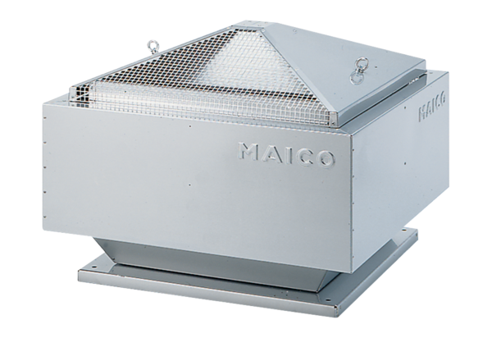Radiál tetőventilátor ERD 22/4 BCsomagolási egység: 1 darabVálaszték: C
Termékszám: 0087.0001Gyártó: MAICO

